เรียนภาษาอังกฤษกับ

พี่ไมค์ อักษร จุฬาฯ

(Techniques to Overcome English Examination)



ประวัติติวเตอร์

กษิดิ์เดช ทรัพย์วัฒนไพศาล (ไมค์)

นิสิตชั้นปีที่ 4 อักษรศาสตร์ จุฬาฯ

(เอกภาษาฝรั่งเศส โทภาษาอังกฤษ)

วิชาที่สอน

ภาษาอังกฤษสำหรับสอบเข้ามหาวิทยาลัย

ภาษาฝรั่งเศสสำหรับสอบเข้ามหาวิทยาลัย

วิธีการสอน

เทคนิคการเรียนรู้คำศัพท์โดยเรียนรู้รากคำและคำพ้องความหมาย

port – ถือ portable – ที่สามารถถือได้ พกพาได้

import – นำเข้ามา ถือเข้ามา

export – นำออกไป ส่งออก

portage – ขนย้าย

transport – ขนส่ง

เทคนิคการถอดโครงสร้างประโยคภาษาอังกฤษในพาร์ทการเขียน

Each of students are studying hard because of the approaching examination.

วิเคราะห์โครงสร้าง

- ประธาน = Each (เป็นเอกพจน์เสมอ)

- ส่วนขยายประธาน = of students (each มักตามด้วยนามเอกพจน์ หรือ of กับนามพหูพจน์ >> students ถูกต้องแล้ว)

- กริยา = are studying (are เป็นกริยาพหูพจน์ขัดกับประธานเอกพจน์ >> are ต้องเปลี่ยนเป็น is / studying เป็นกริยาที่เติม ing ตามหลัง Verb to be ถูกต้องแล้ว)

- ส่วนขยายกิยา = hard (คำวิเศษณ์ขยายกริยา studying ถูกต้องแล้ว >> ไม่ต้องเปลี่ยนเป็น hardly เพราะจะกลายเป็นคำวิเศษณ์ขยายความสม่ำเสมอที่แปลว่า “แทบจะไม่.)

- ส่วนขยายประโยค = because of the approaching examination (because of เป็นบุพบทวลีต้องตามด้วยคำนามคือ examination ถูกต้องแล้ว ส่วน approaching เป็นคำคุณศัพท์ขยายคำนามก็ถูกต้องเช่นกัน)

เทคนิคการตีความและการทำความเข้าใจบทความภาษาอังกฤษในพาร์ทการอ่าน

We all have goals. Perhaps it’s to buy your first home. Or to travel the world. Or to leave corporate life for your own company. Or to send a child to university abroad. *Some of these goals take decades of planning, but many can be managed within just five years. That’s right — with smart thinking and planning you can launch the next phase of your life in less than a decade.*

Which tone is the text above?

A. Persuasion

B. Discussion

C. Argument

D. Ironic

คำถามของการอ่านบทความที่นอกเหนือจากการหาใจความสำคัญและข้อมูลในตัวบทแล้ว การจับประเด็นหรือวิเคราะห์น้ำเสียงก็พบมาในข้อสอบการอ่านเช่นกัน บทความนี้มีน้ำเสียงแบบ Persuasion หรือ เชิญชวน ผู้เขียนต้องการเชิญชวนผู้อ่านให้วางแผนอนาคต(วิเคราะห์จากตัวพิมพ์เอียงในบทความ) เราสามารถอนุมานต่อไปได้อีกว่าบทความนี้อาจเป็นโฆษณาของบริษัทขายประกันหรือพวกประกันสังคม จากตัวอย่างนี้เราเห็นได้ว่าเราไม่สามารถอ่านจับใจความได้เพียงอย่างเดียว สิ่งที่จำเป็นอีกอย่างหนึ่งคือการวิเคราะห์ตัวบท



น้องไบร์ท (สามเสนวิทยาลัย)

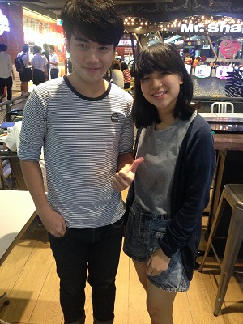

น้องตุ๊บตั๊บ (ราชินี)

ได้แพทฝรั่งเศส 177



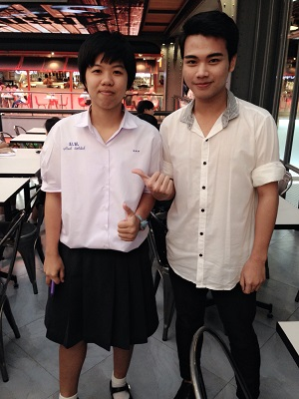

น้องนุ๊ก (สตรีวัดมหาพฤตาราม)



น้อง (สตรีวิทยา)

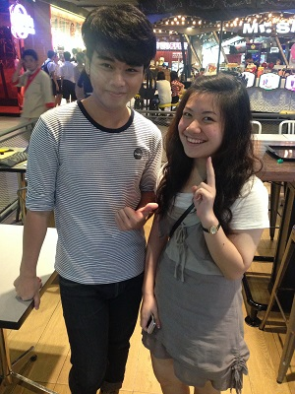

น้องเมย์ (ราชินี)



น้องแพท (สตรวัดมหาพฤตาราม)

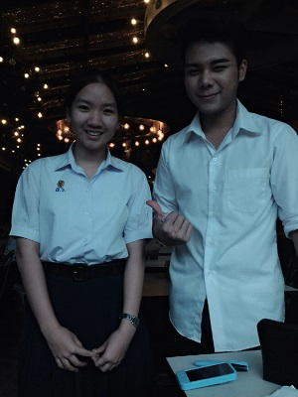

น้อง (สตรีวิทยา)

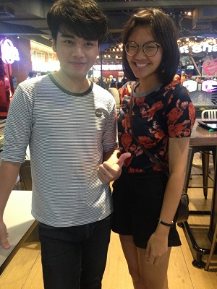

น้องเกด (ราชินี) ภาษาฝรั่งเศส

ติดรัฐศาสตร์ ธรรมศาสตร์



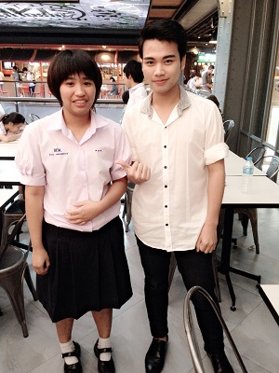

น้องตอง (สตรีวัดมหาพฤตาราม)

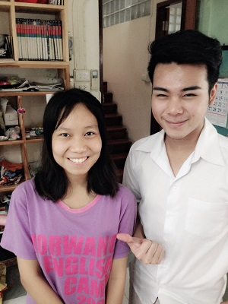

น้องนลิน (หอวัง)

ติดรับตรงบัญชี จุฬาฯ



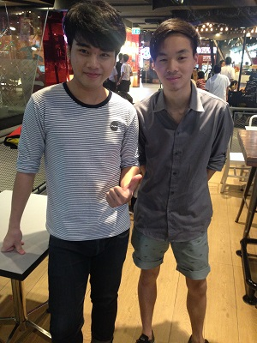

น้องโอค (กรุงเทพคริสเตียน)



น้องผึ้ง (สามเสนวิทยาลัย)

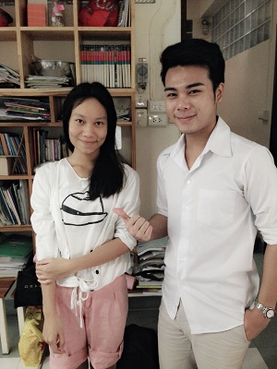

น้องนัชชา (หอวัง)



น้องเดียร์ (สามเสนวิทยาลัย)



น้องพลอย (ราชินี)

แฟชั่น มศว



น้องมินต์ (ราชินี)

บัญชี ธรรมศาสตร์